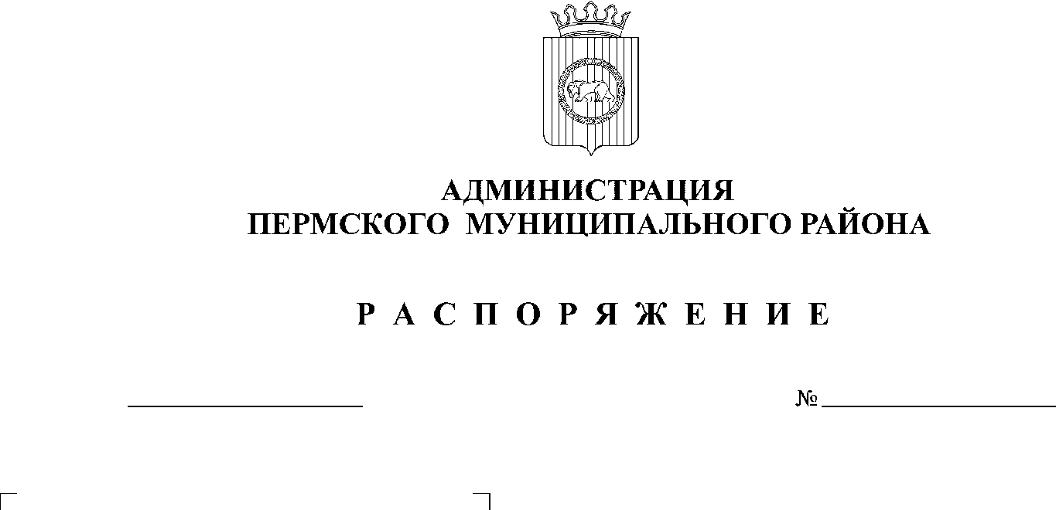

01.11.2018
190

В связи с 80-летием со дня основания Пермского муниципального района, с целью формирования у граждан чувства патриотизма, любви к малой Родине:
1. Создать рабочую группу по подготовке и проведению мероприятий, посвященных 80-летию Пермского муниципального района.
2. Утвердить прилагаемый состав рабочей группы по подготовке и проведению мероприятий, посвященных 80-летию Пермского муниципального района.
3. Настоящее распоряжение подлежит опубликованию на официальном сайте Пермского муниципального района www.permraion.ru.
4. Настоящее распоряжение вступает в силу со дня его официального опубликования.
5. Контроль исполнения настоящего распоряжения оставляю за собой.

Глава администрации
муниципального района В.Ю. Цветов

УТВЕРЖДЕН
распоряжением администрации Пермского муниципального района
от___________№__________
01.11.2018

190

СОСТАВ
рабочей группы по подготовке и проведению мероприятий,
посвященных 80-летию Пермского муниципального района

Норицин  Алексей Александрович | - заместитель главы администрации Пермского муниципального района по социальному развитию, руководитель рабочей группы;
Залазаев  Владимир Корнилович | - заместитель главы администрации Пермского  муниципального района, руководитель аппарата администрации Пермского муниципального района заместитель руководителя рабочей группы.
Члены рабочей группы:

Долгих  Надежда Ивановна | - председатель Совета ветеранов Пермского муниципального района (по согласованию);
Катаев  Артём Георгиевич | - начальник МКУ «Управление по молодежной политике и спорту» Пермского муниципального района;
Коцофан  Николай Леонидович | - заместитель главы администрации Пермского муниципального района по вопросам обеспечения безопасности;
Лоскунина  Вера Александровна | - начальник управления по делам культуры администрации Пермского муниципального района;
Сидорова  Юлия Александровна | - главный редактор МУП Пермского муниципального района «Редакция газеты «Нива»;
Соснина  Наталья Александровна | - начальник управления образования администрации Пермского муниципального района;
Тарасов  Михаил Германович | - начальник отдела внутренней политики аппарата администрации Пермского муниципального района.

